AI-EXHIBITS · AUSSTELLUNGSDOKUMENTATION
Sliding Puzzle
Eine eigene KI trainieren — verstärkendes Lernen auf Schiebepuzzles wachsender Größe
Online-Exponat: https://erikaroldanroa.github.io/ai-exhibits-rl-public/ · EN · FR · DE · IT · in situ und als Pop-up-Exponat
Quellcode: github.com/ErikaRoldanRoa/ai-exhibits-rl-public
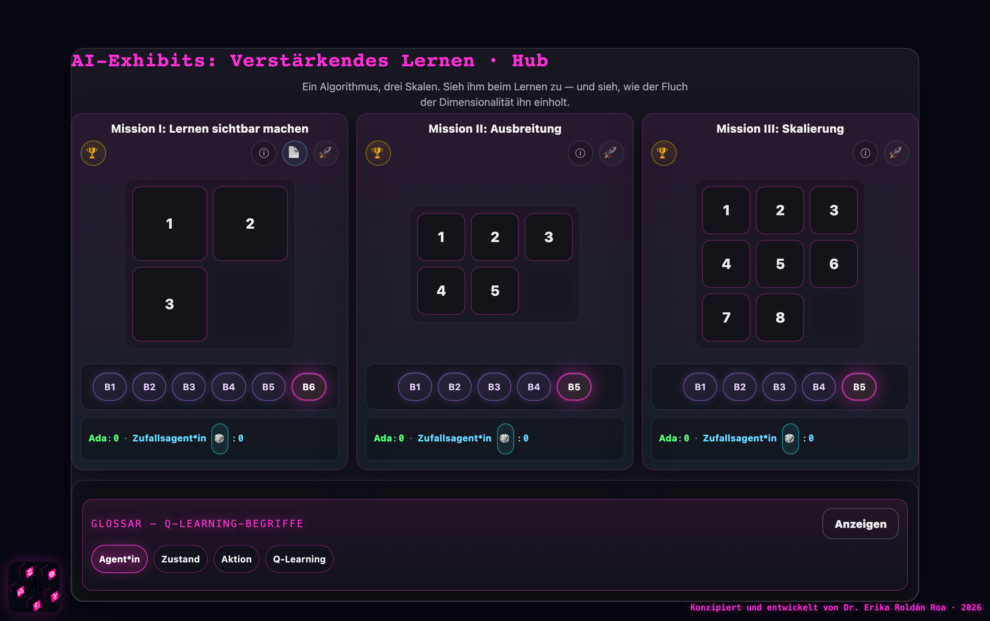
Der Hub: drei Missionen, ein Q-Learning-Algorithmus — die Skala wächst von 12 auf 181.440 Zustände.

Beschreibung
Das Exponat „Sliding Puzzle“ lässt Besucher*innen ihre eigene Reinforcement-Learning-Agentin (verstärkendes Lernen) auf drei Schiebepuzzles wachsender Größe trainieren: 2×2, 2×3 und 3×3. Es läuft in jedem Browser in vier Sprachen, benötigt weder Installation noch Konto und funktioniert nach dem ersten Besuch auch offline — es eignet sich daher sowohl als unbetreute Ausstellungsstation als auch als Pop-up-Exponat im Klassenzimmer.
Jede Mission zeigt das Puzzle neben einer Live-Visualisierung seines Zustandsraums — jede Anordnung der Kacheln ist ein Zustand, jeder erlaubte Zug eine Kante. Die Besucher*innen lösen das Puzzle zunächst von Hand, starten dann das Training und sehen einer Q-Learning-Agentin beim Lernen zu: Episode für Episode wandern die Q-Werte vom Ziel rückwärts durch den Graphen, während ein Fortschrittsbalken den Anteil der erkundeten Zustände anzeigt. Drei Regler legen die Mathematik des Algorithmus offen — die Lernrate α, den Diskontfaktor γ und die Explorationsrate ε — und Benchmark-Knöpfe lassen die trainierte Agentin gegen gemischte Konfigurationen antreten. Druckbare A4-Kits (Moderationsleitfaden, Schülerblatt mit dem 12-Zustände-Orbit und der 24-zeiligen Q-Tabelle, Teamblatt) begleiten das Exponat für Workshops.
 | Mission I | Mission II | Mission III
Puzzle | 2 × 2 | 2 × 3 | 3 × 3
Erreichbare Zustände | 12 | 360 | 181.440
Gottes-Zahl | 6 | 21 | 31
Standard-Training | ~5 s | ~1 min | 10+ min, unvollständig

Aktivität
Jede Mission folgt demselben Bogen: die Welt lesen → von Hand spielen → die Agentin trainieren → nachbesprechen.
Mission I (2×2). Die Teilnehmenden lösen das Puzzle zunächst von Hand am Bildschirm, trainieren die Agentin dann über 300 Episoden und beobachten, wie sich die Q-Werte rückwärts durch den Graphen der 12 Zustände ausbreiten, bis die gesamte Tabelle in Sekunden konvergiert. Mit dem gedruckten Schülerblatt können sie die 24-zeilige Q-Tabelle selbst ausfüllen und überprüfen, dass optimales Spiel nie mehr als 6 Züge braucht.
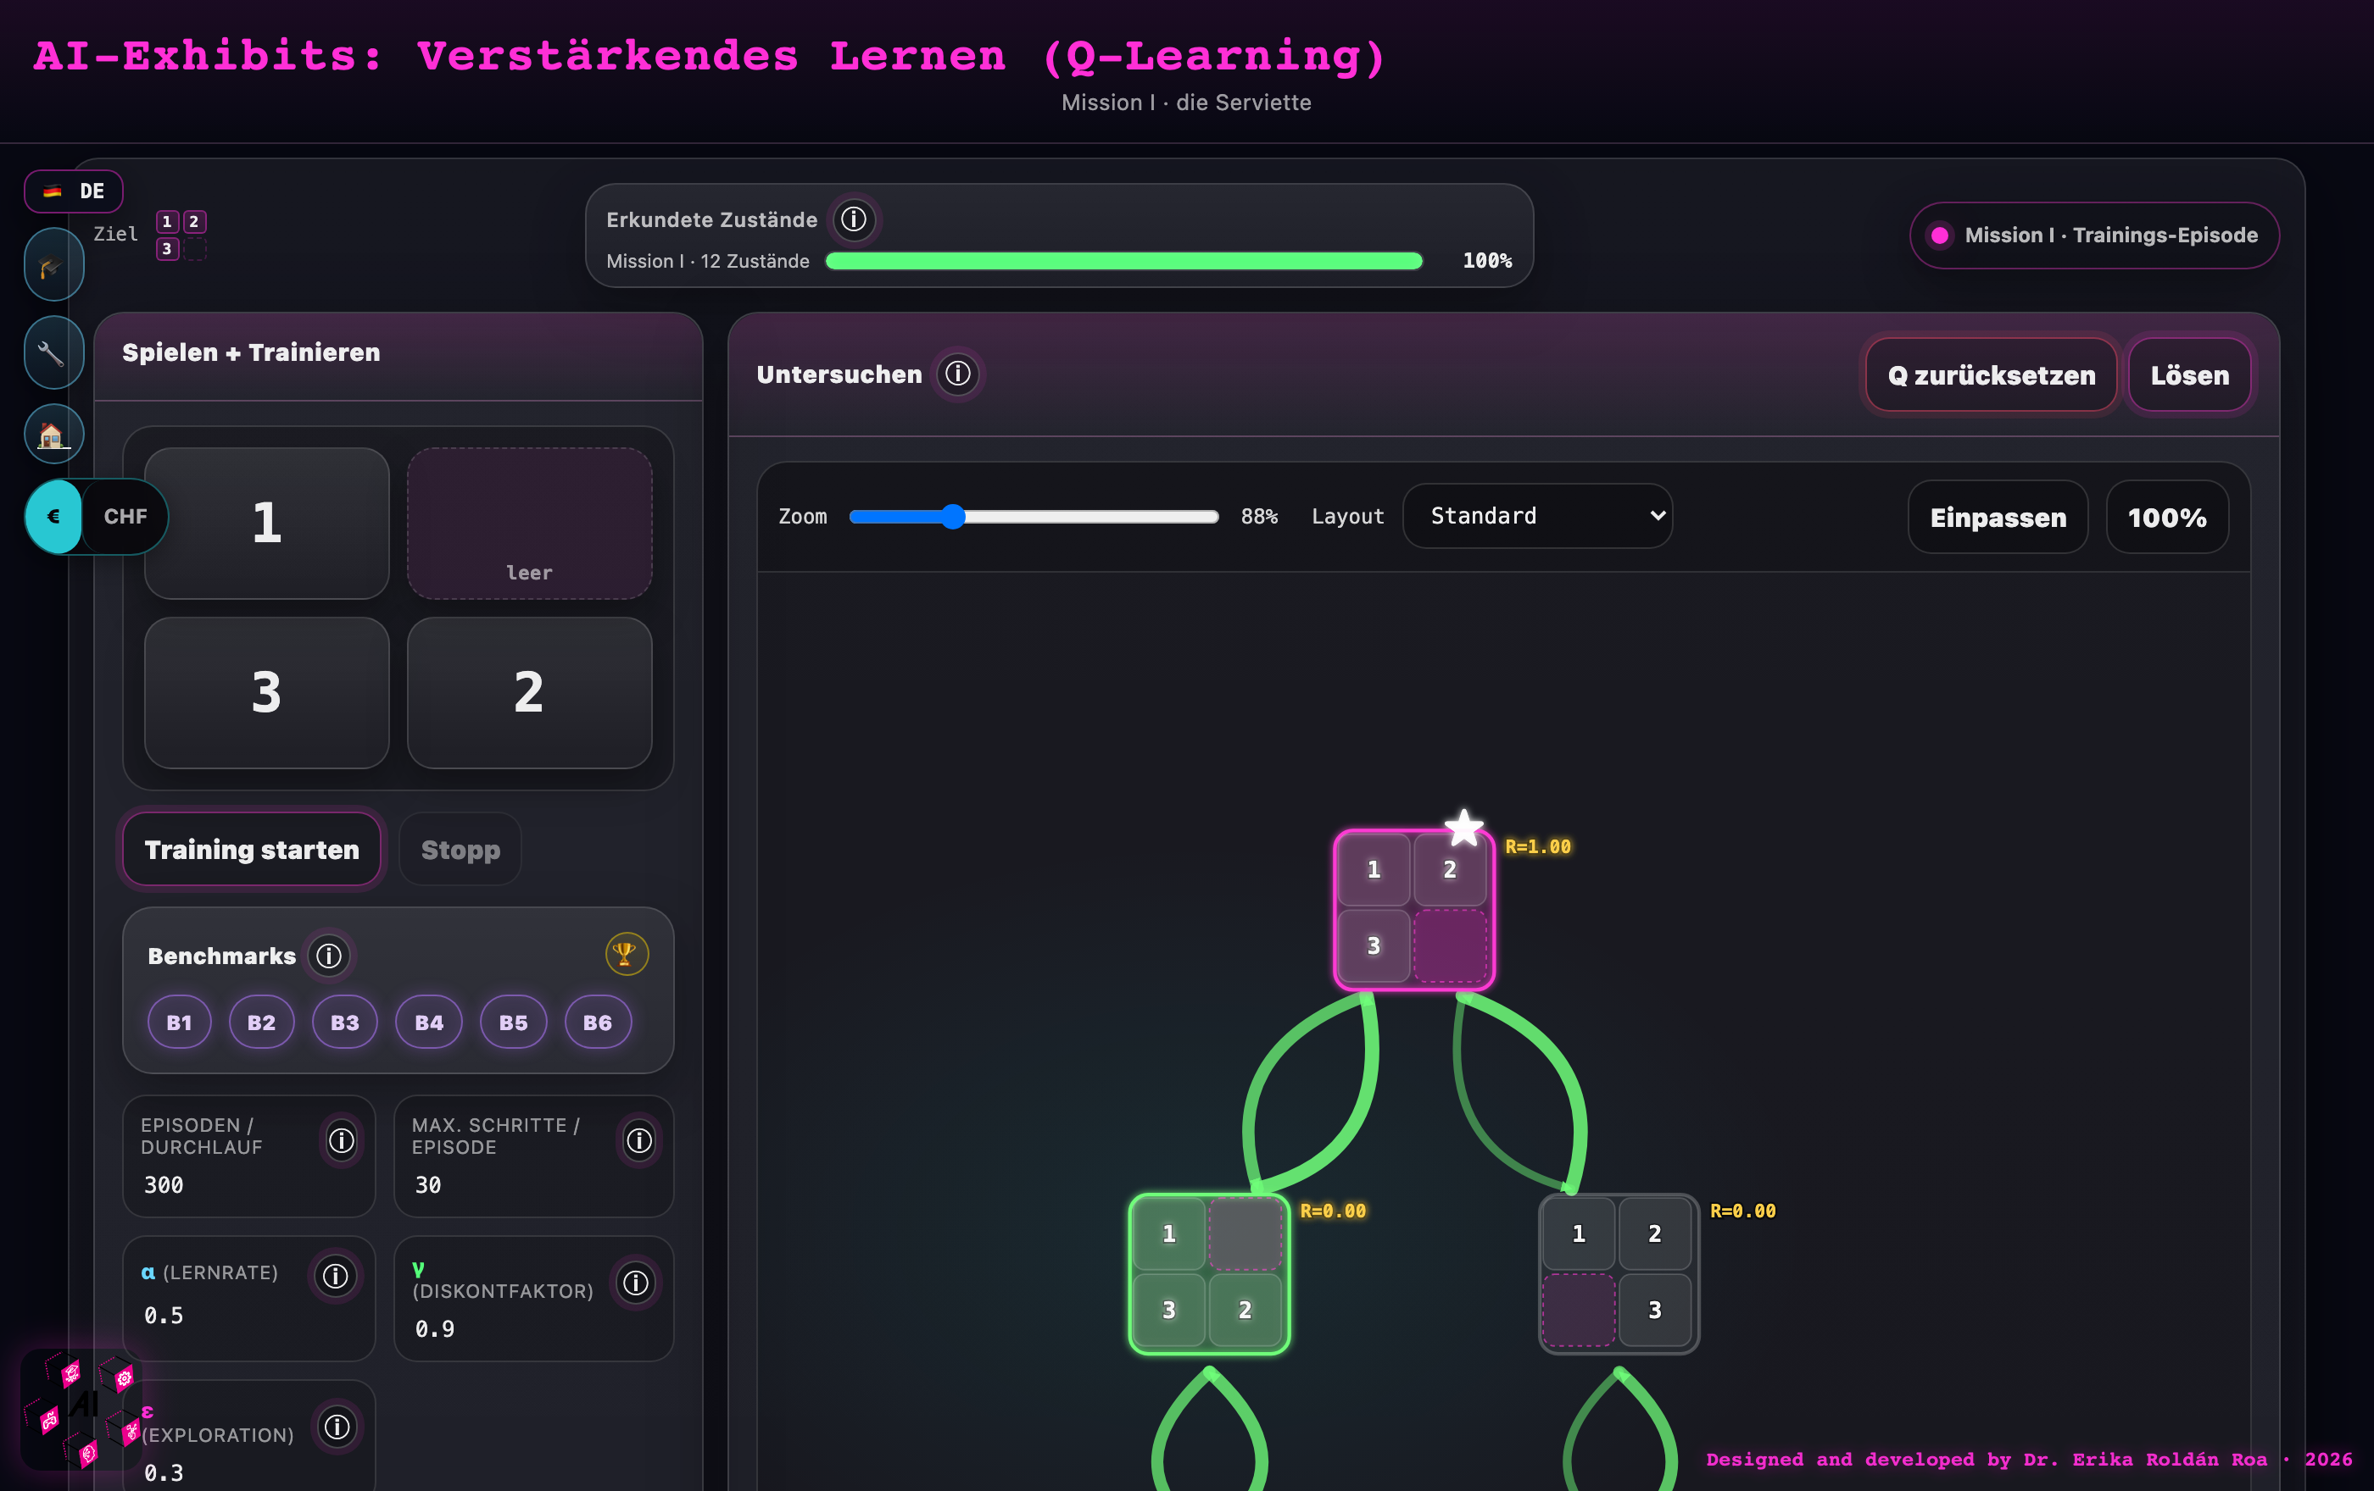
Mission I nach dem Training: der vollständige Graph der 12 Zustände, Q-Werte konvergiert — das ganze Universum des Puzzles auf einem Bildschirm.
Mission II (2×3). Die Teilnehmenden trainieren die Agentin mit unterschiedlichen Hyperparametern neu: Wird der Diskontfaktor γ von 0,5 auf 0,99 erhöht, reicht die Belohnung tiefer in den Zustandsraum hinein; wird die Explorationsrate ε von 0 auf 0,5 erhöht, füllt sich der Balken der erkundeten Zustände mit deutlich unterschiedlichen Geschwindigkeiten.
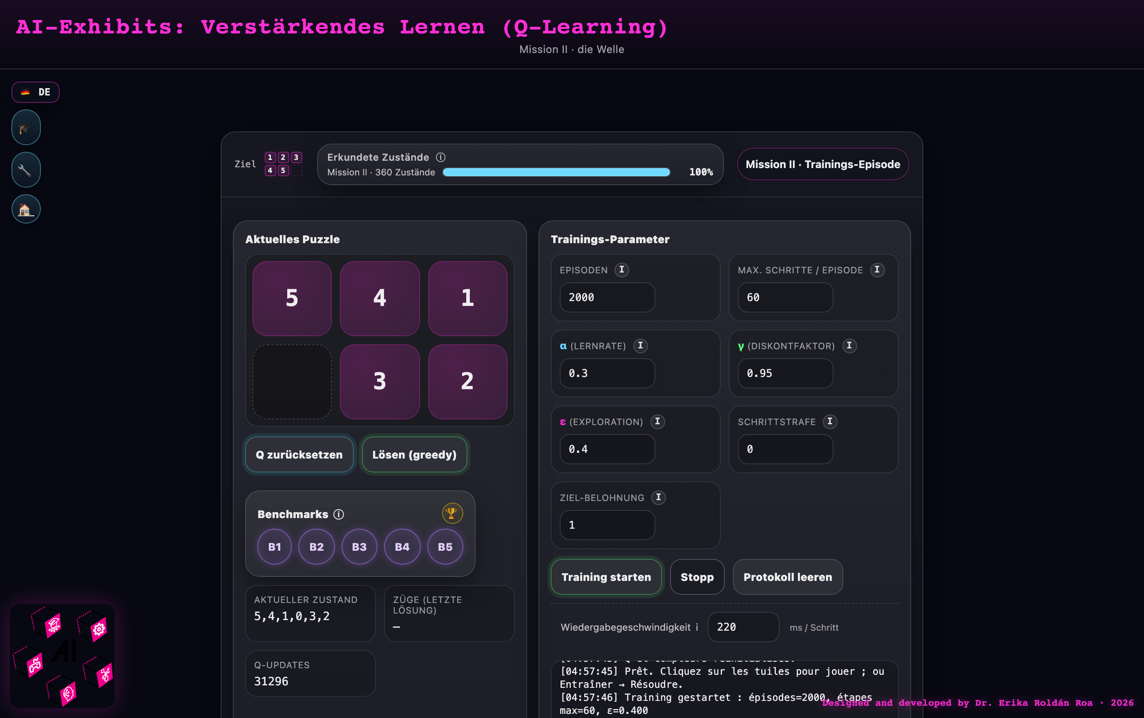
Mission II: die Trainingsparameter α, γ, ε in den Händen der Besucher*innen — 360 Zustände, vollständig erkundet.
Mission III (3×3). Derselbe Algorithmus trifft auf 181.440 erreichbare Zustände. Selbst nach 10.000 Episoden bleibt der Balken der erkundeten Zustände weit unter 100 % stehen — die Nachschlagetabelle ist an ihrer Decke angekommen. Eine Ökonomie-Karte übersetzt die Lücke in Geld (eine Demo kostet Bruchteile eines Cents; eine garantiert vollständige Tabelle Hunderte Euro Rechenzeit) und macht den Fluch der Dimensionalität greifbar.
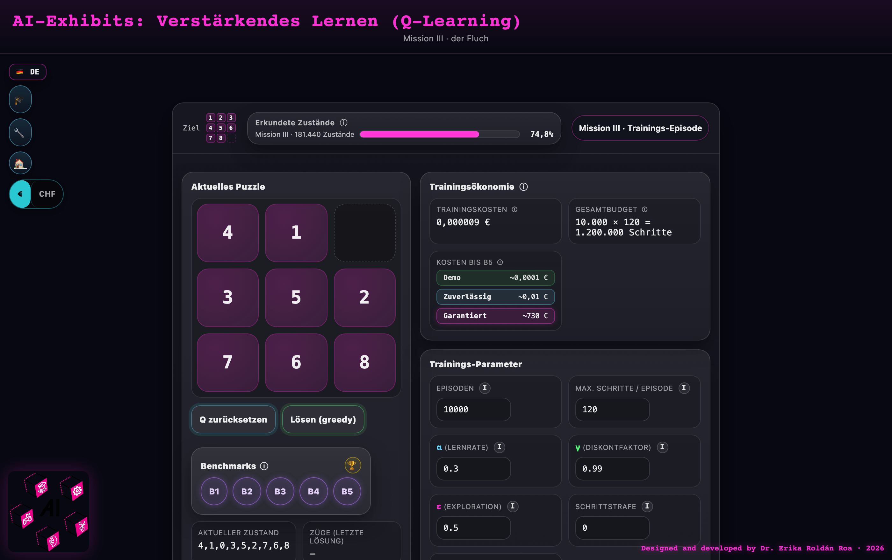
Mission III: nach 10.000 Episoden bleibt der Balken stehen — der Fluch der Dimensionalität, beziffert in Euro.
Die Aktivität kann unterschiedlich enden: Die Agentin konvergiert zu einer optimalen Strategie (Missionen I–II), das Training wird mit einer teilweise gelernten Strategie gestoppt, oder — das beabsichtigte Ende von Mission III — die Gruppe diskutiert, warum sich die Tabelle nicht füllen lässt und was Abhilfe schaffen könnte. Das öffnet die Tür zu neuronalen Netzen (DQN, AlphaZero).

Weitere Erkundungen
Das Exponat erweitert sich auf natürliche Weise zu Schiebepuzzles mit anderen Geometrien und Dimensionen, ausgehend von den Forschungsarbeiten dahinter:
- Zum Anfassen: 3D-gedruckte hexagonale Schiebepuzzles lösen, die unterschiedlich viele leere Felder brauchen, um lösbar zu sein — eine konkrete Begegnung mit Paritätsklassen als Invariante, die Lösungen blockieren kann [2].
- Ein Videospiel für kubische Schiebepuzzles in 3D und 4D, bei denen das leere Feld des 2D-Puzzles zu einer freien Seitenfläche wird und die menschliche Intuition ins Straucheln gerät [3].
- Ein Vergleich, wie drei Algorithmenfamilien dasselbe Puzzle lösen — A*-Suche (optimal, aber teuer), evolutionäre Algorithmen (robust und skalierbar, ohne Optimalitätsgarantie) und verstärkendes Lernen (verbessert sich aus Erfahrung) — anhand von Videos mit Zügen und Rechenzeit [1].
Eine Vermittlerin oder ein Vermittler benötigt die 3D-gedruckten hexagonalen Puzzles, einen Bildschirm für Videospiel und Videos sowie optional die drei Forschungsarbeiten [1–3] an der Station.

Hintergrundinformationen
Verstärkendes Lernen ist eines der großen Paradigmen des maschinellen Lernens: Eine Agentin lernt aus Interaktion statt aus beschrifteten Beispielen. In eine Umgebung gesetzt, handelt sie, beobachtet den resultierenden Zustand und erhält eine Belohnung — hier +1 beim Erreichen der Zielkonfiguration, sonst 0. Q-Learning speichert für jedes Paar (Zustand, Aktion) eine Zahl, die die kumulierte zukünftige Belohnung schätzt; jeder Zug aktualisiert diesen Q-Wert anhand der erhaltenen Belohnung und des besten Q-Werts im Folgezustand. Der Diskontfaktor γ bestimmt, wie weit sich die Belohnung vom Ziel rückwärts ausbreitet; die Explorationsrate ε hält die Agentin dazu an, neue Züge auszuprobieren, statt nur auszunutzen, was sie schon weiß.
Die Puzzles selbst tragen die Mathematik. Nur die Hälfte aller n! Kachel-Permutationen ist erreichbar: Eine Paritätsinvariante teilt den Konfigurationsraum in zwei Hälften, und das Ziel liegt in nur einer davon. Die Gottes-Zahl — die längste kürzeste Lösung — ist gleich dem Durchmesser des Zustandsgraphen: 6 beim 2×2, 21 beim 2×3, 31 beim 3×3, jeweils durch Breitensuche verifiziert. Das faktorielle Wachstum des Zustandsraums (12 → 360 → 181.440) ist genau der Grund, warum tabellarisches Q-Learning an großen Räumen scheitert und warum modernes RL die Tabelle durch neuronale Netze ersetzt — dieselben Prinzipien (Agentin, Belohnung, Strategie, Schätzen von Werten), die Spielagenten, Robotik und Empfehlungssysteme antreiben.

Didaktische Informationen
Geeignet ab 13 Jahren; Vorwissen zu Reinforcement Learning ist nicht nötig — Mission I führt alles von Grund auf ein. Empfohlener Aufbau: ein Browser pro Zweierteam oder Kleingruppe, dazu der Hub auf einer gemeinsamen Projektion, damit der ganze Raum den Balken der erkundeten Zustände gemeinsam steigen sieht. Mission I allein dauert etwa 30 Minuten, alle drei Missionen etwa 2 Stunden. Die Teilnehmenden vor dem erneuten Training vorhersagen zu lassen, was ein Regler bewirken wird (z. B. „Was passiert bei ε = 0?“), löst erfahrungsgemäß die besten Diskussionen aus. Mit den gedruckten Kits berechnen die Teilnehmenden Q-Werte von Hand, bevor die Maschine es tut — das Werkzeug soll nie klüger sein als die Lernenden. Das Exponat wurde in Schulworkshops in der Maison Poincaré, Paris (Januar 2026, zwei Klassen der Seconde, Jahrgangsstufe 10) und in einem Mathematik-Camp an der Universität Genf (April 2026) erprobt.
Druckbare Materialien (A4 — im Browser öffnen und drucken; jeder Link öffnet sich direkt auf Deutsch):
- Kit Mission I · Moderationsleitfaden
- Kit Mission II · Moderationsleitfaden
- Kit Mission III · Moderationsleitfaden
- Schülerblatt · Mission I (12-Zustände-Orbit, 24-zeilige Q-Tabelle)
- Team-Bewertungsbogen — alle drei Missionen auf einer Seite

Referenzen
[1] Nono SC Merleau, Miguel O’Malley, Érika Roldán, and Sayan Mukherjee. Approximately Optimal Search on a Higher-dimensional Sliding Puzzle. arXiv:2412.01937, 2024. https://arxiv.org/abs/2412.01937
[2] Ray Karpman and Érika Roldán. Parity Property of Hexagonal Sliding Puzzles. arXiv:2201.00919, 2022. https://arxiv.org/abs/2201.00919
[3] Moritz Beyer, Stefano Mereta, Érika Roldán, and Peter Voran. Higher-dimensional Cubical Sliding Puzzles. arXiv:2307.14143, 2023. https://arxiv.org/abs/2307.14143
 Kofinanziert von der Europäischen Union
Exponat erstellt von Dr. Erika Roldán Roa (Max-Planck-Institut für Mathematik in den Naturwissenschaften, Leipzig) im Rahmen der Erasmus+-Partnerschaft AI-Exhibits: MPI MiS · IMAGINARY · Institut Henri Poincaré · Citizens in Power · ITT Giordani Striano. Lizenz CC BY-NC-ND 4.0.

